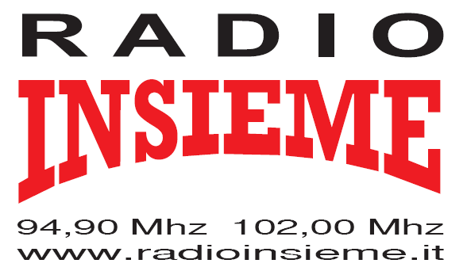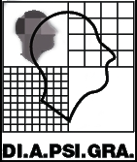
Prato, 8 ottobre 2014

COMUNICATO STAMPA

Nuova stagione per Siamo tutti pazzi per Mary la trasmissione radiofonica mensile realizzata da un gruppo di persone con disagio psichico per combattere lo stigma. La prima puntata andrà in onda domani (giovedì 9 ottobre) alle 15 su Radio Insieme. Ospite in studio il fumettista pratese Niccolò Storai. Replica eccezionale venerdì 10 ottobre alle 13 in occasione della Giornata Mondiale della Salute Mentale

Andrà in onda domani - giovedì 9 ottobre - alle 15 la prima puntata della seconda stagione di Siamo tutti pazzi per Mary la trasmissione radiofonica mensile inserita nel palinsesto di Radio Insieme (FM 94.9 e 102 Prato e provincia) e interamente realizzata da persone con disagio psichico, volontari delle associazioni Di.a.psi.gra (Difesa malati psichici gravi), ASD Aurora e Pangea. Tante le novità quest’anno: è prevista una replica della trasmissione il 4° giovedì del mese e sarà riascoltabile in podcast sul sito www.radioinsieme.it.

Il titolo nasce dal film Tutti pazzi per Mary commedia americana del 1998 diretta dai fratelli Bobby e Peter Farrelly. In studio protagonisti e conduttori un gruppo di persone con disagio che, al microfono, hanno la possibilità di parlare delle loro passioni (dallo sport alla musica), ma anche della loro vita quotidiana, dei loro sentimenti, dei servizi per gli utenti, di temi legati alla salute mentale e non; parlano, insomma, di vita. Per ogni puntata (in onda ogni secondo giovedì del mese), viene scelto un tema e un ospite. Domani – 9 ottobre alle 15 – si parlerà di fumetti con l’illustratore pratese Niccolò Storai.
La trasmissione andrà in onda in replica anche il 4° giovedì del mese e questa settimana in via eccezionale anche venerdì 10 ottobre alle 13 in occasione della Giornata Mondiale della salute mentale istituita dall’Organizzazione Mondiale della Sanità che quest’anno ha come tema “vivere con la schizofrenia”.
Venerdì 10 è previsto inoltre un collegamento in diretta su Radio Insieme da Trento al 15mo incontro nazionale organizzato dall’associazione nazionale “Le parole ritrovate” - che racchiude medici, utenti, familiari, operatori, semplici cittadini - dove parte della redazione di Siamo tutti pazzi per Mary, insieme a rappresentanti di Di.a.psi.gra, ASD Aurora e Pangea interverranno anche per raccontare la loro esperienza in radio e attività e progetti sulla salute mentale di volontari, familiari e utenti a Prato.

Siamo tutti pazzi per Mary è un progetto, ideato dall’associazione Di.a.psi.gra con Radio Insieme che si avvale del contributo del Comune di Prato e nasce dalla volontà, comune, di sensibilizzare l’opinione pubblica sulla salute mentale, offrire a persone con disagio occasioni di confronto con la città, favorire la loro inclusione sociale e valorizzarne l’autodeterminazione e l’autostima. Ma soprattutto nasce per combattere lo stigma verso la patologia psichiatrica. La radio, infatti, ha un enorme potenziale come strumento di autorappresentazione per persone che tendono ad essere sempre e solo rappresentate dall’esterno.

Di.a.psi.gra Difesa malati psichici gravi
E’ una associazione nazionale che si propone la difesa delle persone con problemi psichici. La sezione di Prato si è costituita dal 1995 ed è iscritta all’albo nazionale del volontariato. E’ costituita in gran parte da utenti, familiari, genitori e volontari. E’ autogestita e autofinanziata. Il compito dell’associazione è quello di difendere e soprattutto di aiutare l’utente psichiatrico e la sua famiglia, attraverso un’attività di proposta e di stimolo nei confronti dell’amministrazione sanitaria e pubblica. L'obiettivo è migliorare i percorsi di cura e di recupero, attraverso un confronto quotidiano con il Dipartimento Salute Mentale della Asl in sinergia con quelle associazioni del terzo settore che operano nella salute mentale. Negli ultimi anni si sono attivati diversi percorsi formativi per aiutare i familiari alla gestione dei loro problemi.

